来訪者を招待する前に承認を必須にする
承認が必要な訪問は、誰かが決めるまで来訪者には何も届きません。承認者をどこで指名するか、承認者に何が見えるか、ホストと来訪者にそれぞれ何が通知されるかを説明します。
2026-08-19 · https://offision.com/help/ja/visiting/require-approval-before-a-visitor-is-invited/
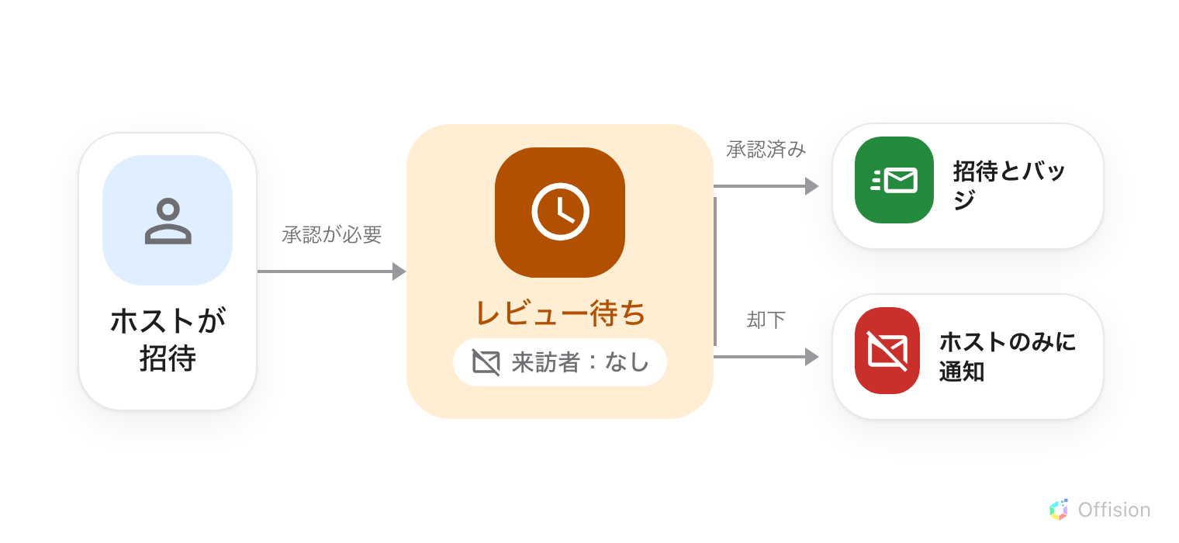
誰かが決めるまで、来訪者にはメールもバッジもコードも届きません。却下の連絡はホストにしか届きません。
はじめる前に:
来訪者管理への書き込み権限と、対象の建物またはルームがすでに訪問ポリシーに紐づいていることが必要です。承認はポリシーの設定です。ルーム側にも訪問目的側にもスイッチはありません。

1. その訪問がどのポリシーを使うかを見極める
訪問ポリシーは建物・フロア・ルームのいずれかに紐づき、より限定的なものが優先されます。ルーム自身のポリシーがフロアのものに優先し、フロアのものが建物のものに優先します。したがって建物で承認を有効にすれば、その配下すべてが対象になります。通常はこれが目的に合います。
どこに設定するかを決める前に、次の 2 点を押さえてください。
- 複数の場所にまたがる訪問は、そのうちいずれか 1 つが承認を必要とすれば承認対象になります。
- 関係するすべてのポリシーの承認者にメールが届き、そのうちの誰か 1 人が訪問全体を決定します。承認レベルも二次承認もありません。
Where in Offision: admin app → visiting/visiting-policy (訪問ポリシー)

2. 招待と承認を開く
ポリシーを選んで編集を開きます。設定は左側のページに分かれており、訪問ポリシー・車両登録・招待と承認・その他の順に並びます。承認は 3 番目です。ポリシーの名前は、その上のタイトルであって、独立したページの項目ではありません。
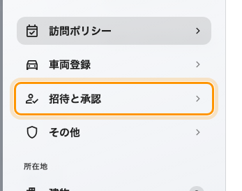
ポリシーの 3 番目のページ、招待と承認。

3. 有効にする
来訪者の承認をオンにすると、その下に承認者の欄が現れます。オンにするまで設定するものは何もありません。このページは承認だけではなくなりました —— 誰が来訪者を招待できるか、その招待がどの組織単位に属するかも、ここにあります。来訪者の招待設定で説明しています。
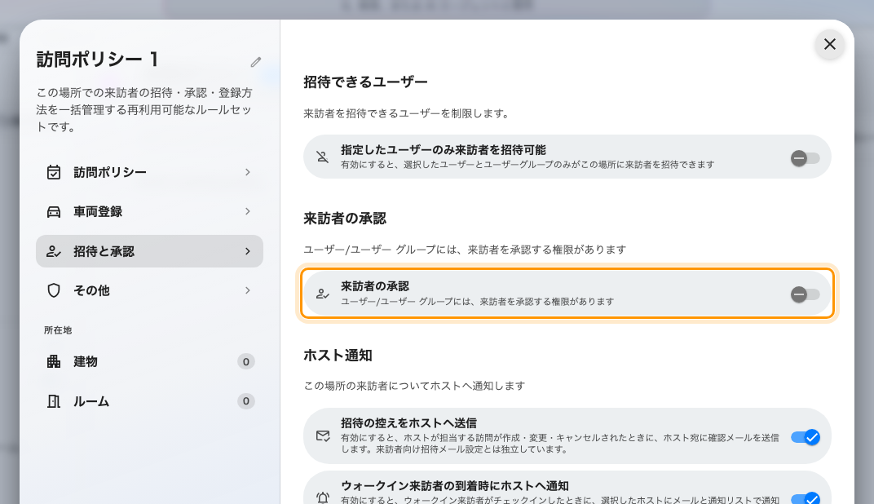
スイッチは 1 つ。残りはオンにして初めて現れます。

4. 承認者を指名する
来訪者承認ユーザー/ユーザー グループが、承認を求められる相手です。ユーザーとユーザーグループをまとめて指定でき、指名された全員に、そのポリシーが対象とするすべての訪問について通知が届きます。
グループがあるなら、個人ではなくユーザーグループを指名してください。個人で指名した承認は、その人の役割が変わった日から静かに機能しなくなります。しかも来訪者の申請には期限がないため、差し戻されることも失効することもありません。招待は単に送られないまま、ホストは送られたものと思い込みます。
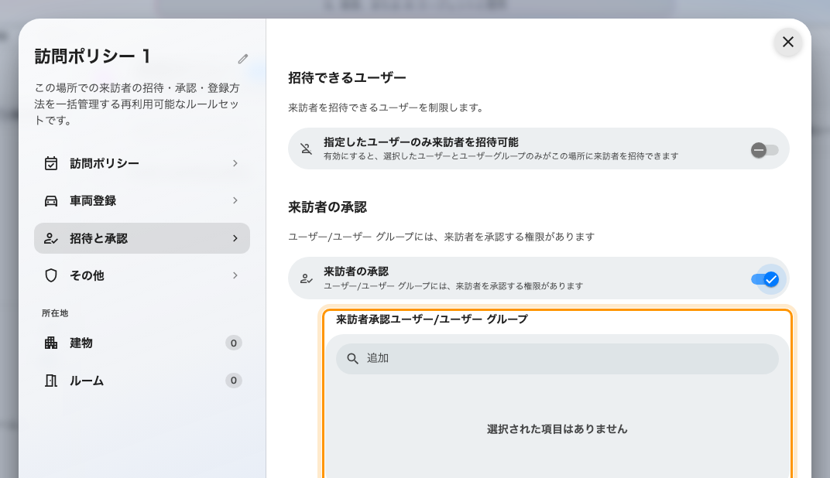
このポリシーの承認者。個人よりもユーザーグループを。
ポリシーを保存します。次に誰かが作成する招待から適用されます。

5. 承認者に届くもの
2 つの経路がありますが、行き着く画面は同じです。
- 訪問承認申請というメール。アプリで申請を開くリンクが入っています。メール本文に承認・却下のボタンはありません。
- アプリの来訪者承認ページ。待っている件数が併せて表示されます。
このページは、ポリシーに指名された人にだけ存在します。見つからないという同僚は指名されていません。申請が誰にも届いていないように見えるときは、まずここを確認してください。
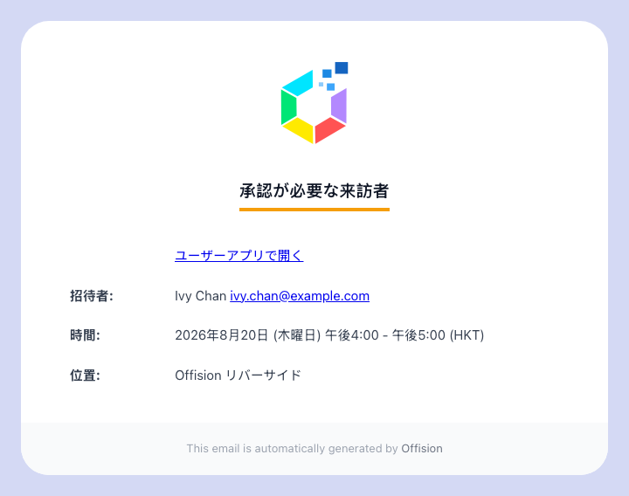
承認者に届くメール。
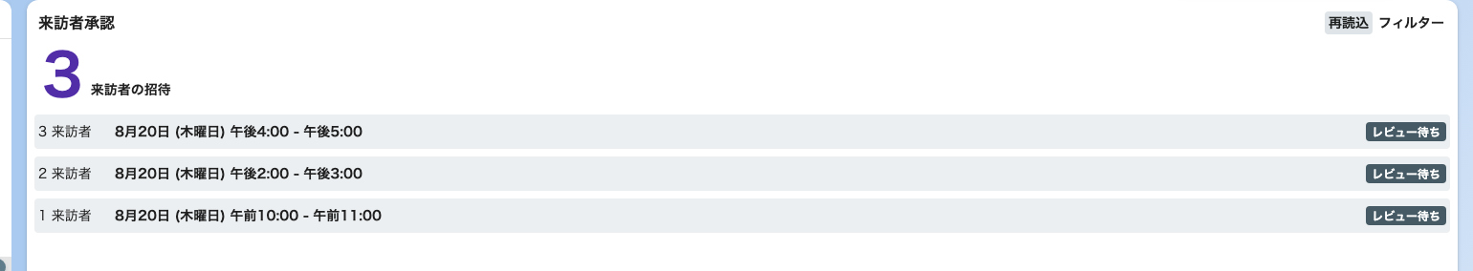
アプリの来訪者承認。判断を待っているものが並びます。

6. 来訪者ごとに判断する
申請を開くと、招待した人、場所、日時、訪問目的が表示され、続いてその訪問のすべての来訪者が、それぞれチェックとバツを伴って並びます。全て許可と全て却下は一度にまとめて設定します。ブラックリストに載っている来訪者はこの一覧で印が付きます。それが印を付ける目的です。
この画面で見落とされやすい点が 2 つあります。
- 確認を押すまで何も適用されません。 来訪者にチェックを付けただけでは何も変わりません。
- 全員の判断が済むまで確認は押せません。 訪問を半分だけ答えて放置することはできません。
承認は来訪者ごとに記録されるため、複数名の訪問は、どの来訪者も取っていない状態に落ち着くことがあります。
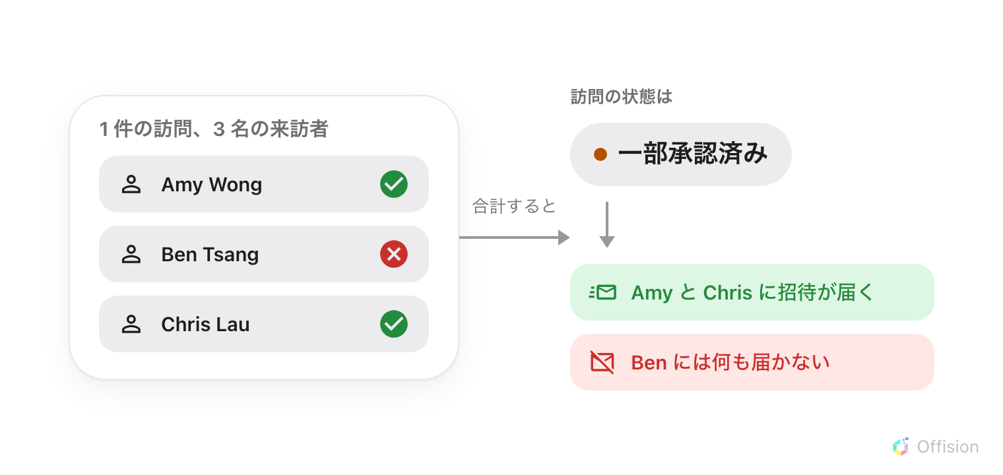
訪問の状態は来訪者の合計であり、メールが届くのは承認された人だけです。
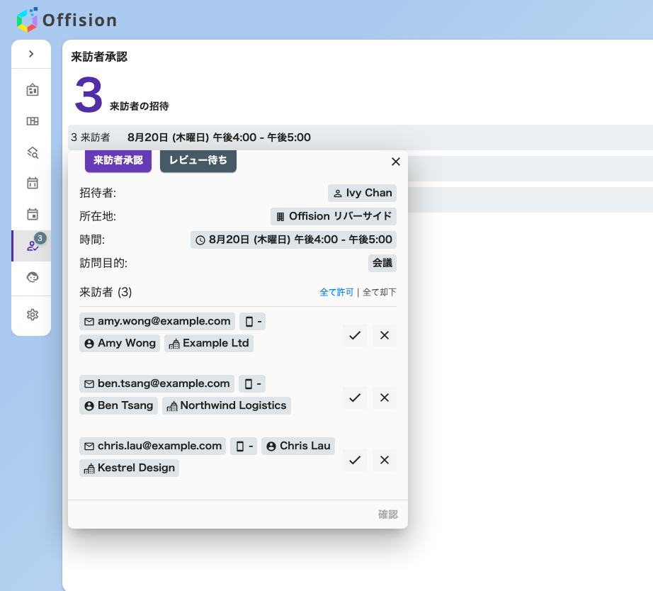
1 件の申請と、来訪者ごとの判断。

7. Offision を管理している場合
管理コンソールに承認キューはありません。管理者は来訪者招待カレンダーから来訪者の状態を変更します。訪問を開くと、来訪者ごとに許可に変更・却下に変更・レビュー待ちに変更が用意されています。
覚えておく価値があるのは 3 つ目です。判断は最終ではありません。来訪者をレビュー待ちに戻すことが、誤った判断を取り消す唯一の方法です。
Where in Offision: admin app → visiting/calendar (来訪者招待)

8. 動作を確認する
承認者以外のユーザーとして、対象のルームに来訪者を招待し、3 つのメールボックスを確認します。
- 来訪者には何も届いていないはずです。
- 承認者には訪問承認申請が届いているはずです。
- 承認すると、来訪者に来訪者を招待するが、ホストに訪問招待承認が届きます。
来訪者にすぐメールが届いた場合、その訪問が該当した場所は、編集したポリシーの対象になっていません。これがここで最も多い間違いであり、手順 1 がポリシーの内容ではなく紐づけ先の話である理由です。

承認が行わないこと
- 理由を尋ねません。 来訪者を却下しても説明は記録も送信もされません。却下された車両とは異なります。ホストに理由を伝える必要があるなら、自分で伝えてください。
- 期限切れになりません。 何日か経てば自動却下される仕組みはありません。誰も答えない申請は待ち続け、待っていることをどこも報告しません。
- 編集をまたぎません。 承認済みの訪問を変更すると、全員がレビュー待ちに戻り、申請が再送されます。時刻の修正や来訪者の追加だけで、訪問全体が承認を失います。
- 来訪者には決して通知しません。 却下された来訪者には、そのときも以後も何も届きません。すでに承認済みだった場合はバッジが使えなくなり、本人は入り口で初めて知ることになります。
- 多段階ではありません。 承認者は 1 つの集合、判断は 1 回。エスカレーションも、来訪者のホストへの振り分けもありません。
- 来訪者に尋ねる項目は変えません。 それは訪問目的です。訪問目的を設定するを参照してください。
入り口で待たされている訪問:
入り口では承認がすべてに優先します。承認待ちの来訪者は、時間の条件にかかわらずこの訪問はまだ承認待ちですとして拒否され、ロビーの画面で自分で登録した人も、パスが印刷される代わりに*訪問リクエストは送信されており、現在承認待ちです。*で終わります。

